附件3

# 吉林省葡萄产业“十四五”发展规划

吉林省是我国抗寒葡萄生产的主要省份，也是东北冷凉气候葡萄种植区的主产区。“十三五”以来，我省葡萄产业发展迅速，酿酒葡萄生产加工规模不断扩大，成为特色农业产业的重要力量之一。“十四五”期间，为进一步发挥吉林省葡萄特色资源优势，促进葡萄产业高质高效发展，进一步做大做强做精做优葡萄特色产业，根据《中共中央关于制定国民经济和社会发展第十四个五年规划和二〇三五年远景目标的建议》《吉林省乡村振兴战略规划（2018-2022年）》《吉林省率先实现农业现代化总体规划（2019-2030）》和《吉林省特色农产品优势区建设规划纲要（2018-2022）》精神要求，特编制本规划。

一、发展基础与环境

（一）发展基础

产量产值不断增长。全省葡萄栽培面积一直基本保持平稳，但葡萄产量和产值比例不断攀升。截至2019年末，全省葡萄栽培面积27.71万亩，产量37.26万吨，第一产业总产值近30亿元。其中，酿酒葡萄栽培面积9.8万亩，产量14.7万吨，产值5.6亿元比2016年提高3.46倍；鲜食葡萄栽培面积17.91万亩，产量22.56万吨，产值实现23.88亿元，比2016年增长22.6%。

种植结构日趋优化。全省鲜食葡萄、酿酒葡萄栽培结构不断优化。东部山区主要以酿酒葡萄为主，其抗寒能力极强，营养价值高，富含白藜芦醇和单宁多酚，兼具色素含量高、含酸量高的特点；中部平原地区以种植鲜食葡萄为主，具有抗寒、早熟、品质高、口感好的特点。

加工产业集群不断壮大。截至2019年底，全省葡萄加工企业数为64个，其中重点龙头企业4户，精品酒庄5家，规模以上葡萄酒企业年产量约2万千升，年销售收入超过3亿元。在全省一批葡萄龙头企业的带动下，已形成了集葡萄种植、采摘、加工、存储、运输和销售于一体的完整产业链。同时，以葡萄为核心而形成的休闲旅游产业，涵盖“食、住、行、游、购、娱”各要素，第三产业产值达到近90亿元。

（二）发展环境

我国葡萄栽培产区分为七大产区，即东北及西北高原低温冷凉葡萄栽培区（含吉林、黑龙江），西北干旱区（含新疆、甘肃、宁夏、内蒙古），黄土高原干旱半干旱地区（含陕西、山西），环渤海湾地区（含辽宁、河北、北京、天津及山东部分地区），黄河故道地区(含河南及鲁西南、苏北、皖北部分地区)，以长江三角为主体的南方葡萄栽培区以及云贵川半湿润产区（见图1）。

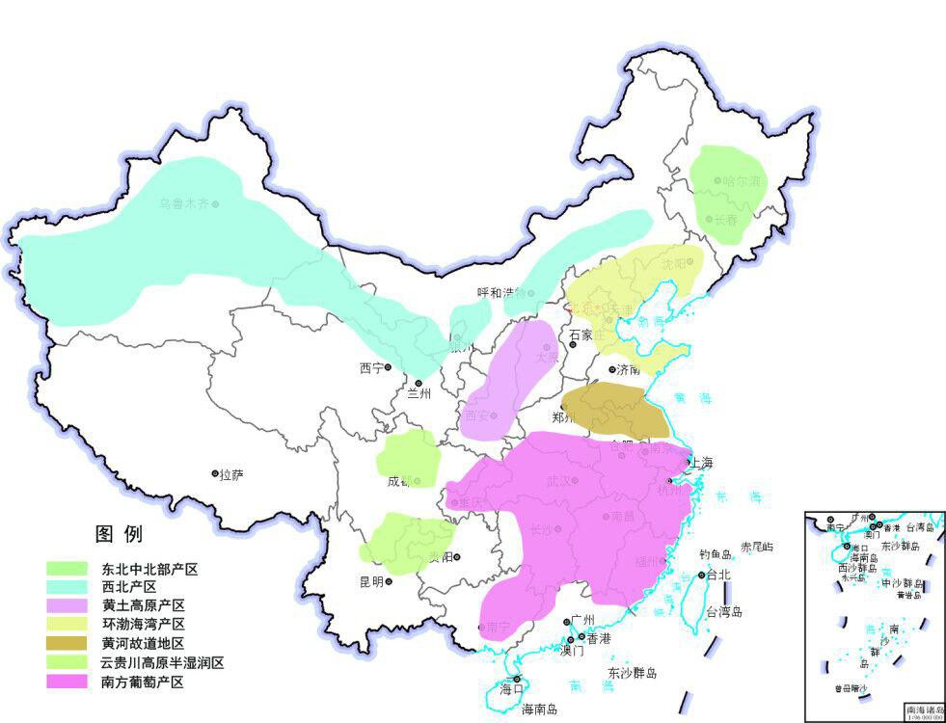

图1 我国葡萄产区分布图

“十四五”期间，我省葡萄产业发展还存在一定程度的挑战。从市场看，目前以山东、河北等产区为主的干型葡萄酒量占全国销售量的83.4%，以吉林等产区为主的甜型葡萄酒仅占全国销售量的6.6%，产品类型及消费市场的不成熟导致我省葡萄酿造产业发展面临较大的消费挑战。从鲜食葡萄发展看，由于缺少地理标志认证和全国知名品牌，全省鲜食葡萄品牌市场竞争力不强，市场认可度较低。受气候条件、土地条件、地理环境和技术投入等影响，全省葡萄产业种植及技术研发仍存在一定障碍，资金稳定投入机制尚未建立，人才激励保障机制尚不完善，社会资本驱动力不足，资源要素瓶颈问题比较突出。

挑战与机遇并存。随着年轻一代消费者的崛起，“90后”已经成为消费市场的重要力量之一。据调查，口感偏甜的葡萄酒受到近半数“90后”的喜爱，女性对甜型葡萄酒的爱好程度要远高于男性，为甜型葡萄酒为主的葡萄酒产业发展创造了新的时代机遇，以山葡萄为主要原料的葡萄酒产业发展空间越来越大。

二、总体要求

（一）指导思想

深入贯彻习近平总书记视察吉林重要指示精神，落实省委十一届七次、八次全会的安排部署，牢牢把握农业供给侧结构性改革主线，坚持以市场为导向，以科技为动力，以提升葡萄产业全产业链水平为主攻方向，以葡萄精深加工为重点，坚持优化布局、质量提升、品牌带动和标准引领，做强、做精酿酒葡萄和鲜食葡萄两类品种，通过品牌引领和龙头企业带动，引导产业向链条化、功能化、多元化、产业化、品牌化方向发展，加快建成国家级特色农产品优势区，促进全省葡萄产业高质高效发展，打造全省乡村产业振兴的新亮点。

（二）基本原则

市场主导、农民主体。以市场为导向，强化市场机制在资源配置中的基础作用，充分尊重农民的生产经营自主权，通过政策扶持引导葡萄种植户调整产业结构，通过典型示范带动农民调整产业结构，充分体现农民主体性。

因地制宜、规模发展。依据区域条件、产业基础、市场环境，统筹规划、科学布局，扶强扶大种植大户、农民合作组织和农业龙头企业，在东部山区和中部平原地区，打造各具区域特色的产业种植基地和精深加工基地。

产业协同、融合发展。树立产业化思维，推动种植规模化、加工标准化、品牌高端化、营销市场化，推动生产、加工、流通一体化发展，打造集规模化种植、精深加工、品牌营销、生态旅游观光于一体的一二三产融合发展的葡萄产业发展新格局。

保护生态，绿色发展。贯彻“绿水青山也是金山银山”的发展理念，严格落实长白山地区生态红线和中西部地区国土空间规划有关要求，优化区域产业结构，立足产区优势，开展东部酿酒葡萄种植和中西部鲜食葡萄标准化种植，推动葡萄产业经济效益和生态效益双提升。

（三）发展目标

到“十四五”期末，构建产业链条完整、市场主体利益共享、市场竞争能力强劲的葡萄特色产业体系，构建产业体系更加完善，生产体系更加稳固，经营体系更具活力的特色产业集聚区。

规模效益不断扩大。创建一批国家级、省级特色农产品优势区。建设国家级特产优势区2个，省级特产优势区3个。葡萄标准化种植面积不断扩大，种植技术不断提高，栽培模式不断更新，品种结构不断丰富。“十四五”期末，全省葡萄种植面积达到36万亩，年产量50万吨，总产值180亿元。

加工产业转型升级。加快葡萄产品初加工发展，着力推进葡萄精深加工，延长产业链条，提高产品附加值。重点龙头企业数达到5-10个，葡萄加工企业数力争达到100个，规模以上葡萄企业产量达到5万吨。

流通体系不断完善。加快完善葡萄产品流通体系，创新流通方式，建立形式多样、业态多元、品牌美誉度高的流通新格局，激活农产品流通，促进葡萄产业增效。

科技创新持续提升。加快构建以企业为主体的多元化葡萄产业科技创新体系，鼓励各类企业建立科技研发中心。培育、筛选和引进新品种3-5个，推广应用病虫害综合防控技术、土壤改良和肥水管理等技术发展。

三、产业布局

按照“统筹整合、因地制宜、突出特色”的发展思路，加快形成布局合理、协调互补、融合发展的“一心两带”葡萄产业空间格局。

“一心”：以通化市为中心，辐射周边市（州）打造酿造葡萄产业核心集聚区。以酿酒葡萄规模化种植为基础，推动葡萄特色产业的精深加工及品牌营销，带动物流商贸和旅游服务业发展，全力打造酿酒葡萄全产业链，打造世界级的酿酒葡萄基地。

“两带”：因地制宜，发挥各地生态环境和资源优势，重点建设吉林省东部酿酒葡萄产业集群示范带和中西部鲜食葡萄产业融合发展示范带，带动全省葡萄产业提档升级。**吉林省东部酿酒葡萄产业集群示范带。**以鸭绿江水系中200多公里河道范围和县道X085沿江公路为核心廊道，依托独特的自然环境，以国道G331等沿线公路和江沿岸大力发展山葡萄种植业，以沿岸葡萄酒企业发展葡萄加工业，以沿线旅游景区、文化景观、生态景观为核心，以点窜线，以线促面，积极发展以葡萄为核心的旅游产业，实现一二三产业全面集聚发展的吉林省东部酿酒葡萄产业集群示范带。

**吉林省中西部鲜食葡萄产业融合示范带。**以长春市、吉林市、四平市、白城市和松原市五地为主，依托其低肥的土地资源，良好的光热资源，以鲜食葡萄种植为基础，以葡萄采摘为特色，融入文化旅游元素，大力发展葡萄特色休闲产业，实现葡萄产业与旅游产业、大生态、大健康及大文化产业的有机融合发展，实现产业之间的相互促进、全面协调、良性发展。

四、重点任务

（一）推进标准化种植

**加强示范基地建设。**引进严格的投入品管理制度、产品检测制度、基地准入制度、生产档案制度、质量追溯制度，控制肥料、农药的使用，确保产品绿色健康。

**引进先进种植技术。**加大对农户在葡萄栽培技术、田间地头管理等方面的培训力度，重点做好葡萄基地生草技术，土壤改良技术，自然灾害防御设施配套，病虫害综合控防，土肥水管理，测土配方施肥等，提升葡萄规范化种植程度。

**加强生产质量控制。**以标准化促进葡萄质量提升，创新葡萄生产技术模式，建立优质、安全、高效的标准化生产技术体系，推广适于不同地区、可操作性强的标准化栽培技术。加强新品种、抗性品种选育与推广，做好配套技术研发，实现良种良法的有机结合。

**制定葡萄种植标准。**综合种质资源、产地环境、种植技术、质量控制等因素，加快建立适宜不同品种、不同区域的葡萄绿色栽培制度，集成优质高效、资源节约、生态环保的绿色生产技术模式，推广病虫害绿色防控、有机肥替代化肥、水肥一体化等绿色生产技术标准体系。

（二）升级精深加工

**支持产业主体壮大。**增加科研推广经费投入，拉长葡萄产业链条，鼓励企业、合作社等通过新建、兼并、重组、联合等有效形式，培育葡萄产业龙头企业，提高产业抗风险能力和综合效益。

**推进产业集群发展。**加大产业引导和支持力度，突出向产业集聚区投放项目，引导形成规模和产业集群优势。打造葡萄精深加工高地，开发优质葡萄酒、葡萄干、葡萄汁、葡萄籽等系列产品。

**完善产业配套设施。**完善区域道路网络结构，同步建设电力电讯网络，夯实区域基础设施，完善葡萄加工企业的交通及物流基础设施建设。支持发展酒瓶、酒杯、软木塞、瓶盖开瓶器、灌装机械设备、纸箱及印刷包装等关联行业，尽快形成葡萄酒产业发展所需的配套产能，打造全产业链发展集群。

（三）强化科技创新

**建立产业技术创新体系。**围绕产业链布局创新链，鼓励龙头企业建立研发机构，引导企业、政府、科研院所联合，共同开展新品种、新技术、新工艺研发。引进国内外先进技术，开展集成创新。鼓励龙头企业承担科技项目，加快科技成果转化和利用。建立和完善科技联合协作制度，激发科技创新、推广及应用主体的活力。

**开展优质品种选育工程。**推动葡萄产业龙头企业与国内外科研院校加强合作，探索建立吉林省葡萄特色产业实验室、生物技术中心。实施葡萄育种专项研究，积极选育优良品种，逐步建立具有吉林地域特色的葡萄品种体系，推进品种多样化发展与区域化布局。

**加强核心技术攻关。**重点在节水及水肥一体化、机械化、病虫害防治、防灾减灾、酵母菌及酿酒工艺、酒庄管理等环节，开展重大关键技术研究与开发，全面提升葡萄与葡萄酒的质量效益，确保丰产丰收。

（四）完善仓储物流

**发展葡萄仓储物流业。**畅通葡萄流通渠道，链接省内陆港、空港、滨海二号线等物流枢纽，依托全省重要的公路、铁路、航线等交通网络，构建立体交通为一体的高效葡萄酒现代物流体系。整合现有运输、仓储等物流基础设施，促进各种运输方式的衔接和配套，提高资源使用效率和物流运行效率。

**提升冷链运输能力。**发展第三方冷链物流，引进和培育一批具有较强资源整合能力的冷链物流龙头企业，建成规模化、专业化、现代化的跨区域冷链物流配送中心。对接“吉冷链”工程，鼓励龙头企业购置节能环保的冷链物流运输车辆，推广全程温湿度自动监测系统和控制设备，实现冷链服务全程可视、可追溯。

（五）强化品牌营销

**培育葡萄特色品牌。**启动政府“公共区域”品牌﹢企业“商标”品牌体系创建工作，以新消费需求为导向，依托葡萄生产优势区，支持优势企业和行业协会，积极推进区域葡萄公共品牌建设，打造“吉字号”葡萄亮丽名片，实现优势优质、优质优价，提高市场竞争力和影响力。

**构建高效营销体系。**充分发挥农博会、展销会、招商会等平台优势，开展大型葡萄产品系列活动，积极抢占高端市场。发展线上营销，依托国内重要等电商服务平台，全力打造葡萄产业电子商务市场体系。鼓励并支持龙头企业借助大型电商平台建设网上地方馆和线下实体店，促进电子商务与传统零售业的融合发展，推广销售相关产品。

（六）发展文化旅游

**打造葡萄文化产业小镇。**深入挖掘葡萄文化，鼓励建设葡萄文化博物馆、主题公园等多元文化载体，打造一批以深厚文化底蕴为内核的葡萄产业特色小镇。推动葡萄相关特色产业加速集聚，加强与知名葡萄文化城市的合作，提升小镇对外知名度。积极拓展配套产业，建设一批养生养老、健康食品、乡村旅游等相关产业，形成多元产业集聚发展态势。

**丰富吉林葡萄文化。**坚持主产区相关政府部门主导，龙头企业积极参与，充分挖掘“东部带”和“中西部”以高句丽文化为代表的民族历史文化及产区葡萄酒“红色国酒”文化底蕴，加大葡萄酒文化宣传力度，推进葡萄酒产业与地域文化的融合发展。各重点市（州）轮流举办葡萄酒嘉年华，融入节庆元素，打造具有吉林本土特色的节庆品牌活动，丰富吉林葡萄酒文化。

（七）推动智慧发展

**强化生产体系智能化。**加快发展数字农情，依托物联网手段动态监测葡萄种植面积、土壤墒情、葡萄长势等，提升葡萄生产管理信息化水平。建设葡萄病虫害监测网络和数字植保防御体系，实现重大灾害智能化识别和数字化防控。建设数字田园，推动智能感知、智能分析、智能控制技术与装备集成应用，推进生产智能管理。

**推进产业体系数字化。**依托葡萄基础数据资源体系，构建葡萄产业管理服务大数据平台，为葡萄市场预警、政策评估、质量安全、资源管理、舆情分析等决策提供支持服务。推动葡萄质量安全管控全程化，构建以标准化基地为单位的投入品监管溯源与数据采集机制，建立追溯管理与风险预警、应急召回联动机制。

五、保障措施

（一）加强组织协同

主产区应成立葡萄产业发展专班，强化部门协同和上下联动，制定年度工作计划和部门任务分工，围绕规划目标任务，根据职能分工制定本部门工作计划和配套政策措施，推动规划顺利实施。行业组织要充分发挥连接企业与政府的桥梁作用，协调组建行业跨界交流协作平台。

（二）强化人才支撑

大力培育葡萄产业发展急需的科技创新、企业管理、市场营销三支专业人才队伍，培养一批高素质种植师、酿酒师、侍酒师、营销师、酒庄庄主、专业技工六种人才。建立葡萄产业专家顾问团队，组建市（州）产区技术指导团队或专家工作室，开展优新品种、基地管理、酿酒品鉴、市场营销等方面的试验示范、技术指导和专业培训工作。

（三）加大财政扶持

统筹利用现有财政资金，同时发挥财政资金的引导和撬动作用，吸引社会资本投入，支持葡萄产业发展。重点用于葡萄品种培育、苗木繁育和基地建设、葡萄加工企业技术改造、葡萄历史文化挖掘保护、文化推广、地理标志保护产品溯源信息平台建设等。充分发挥行业协会作用，协助政府相关主管部门研究制定促进产业发展的相关政策及标准、规范。

（四）强化要素保障

主产区应着力在用地保障、财政扶持、金融服务等方面加大倾斜力度，优先安排用地支持葡萄产业发展；有条件的地区要保证财政资金对葡萄产业持续投入；针对生产经营主体资金需求，出台融资政策，切实为当地产业发展做好保障。

**附图：**

1.区域位置图

2.现状布局图

3.规划布局图

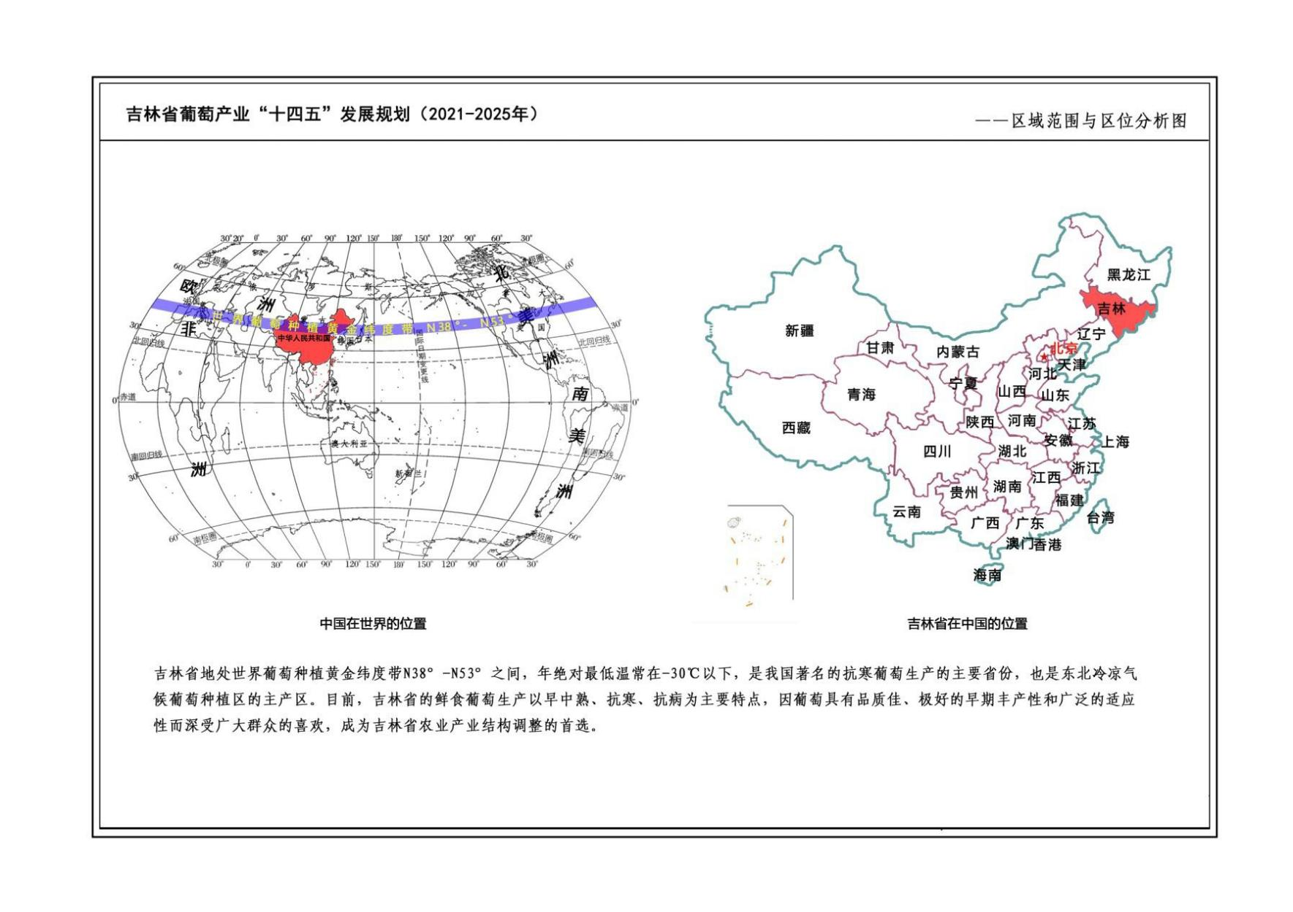

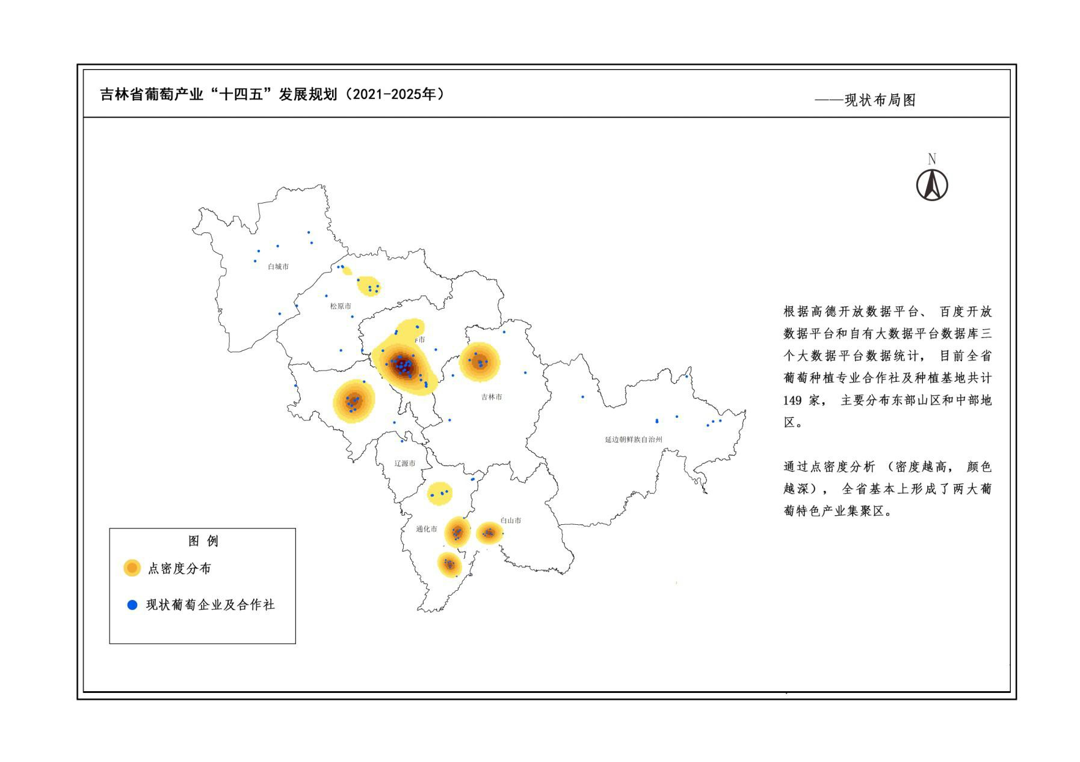

－53－

